Octavos de final
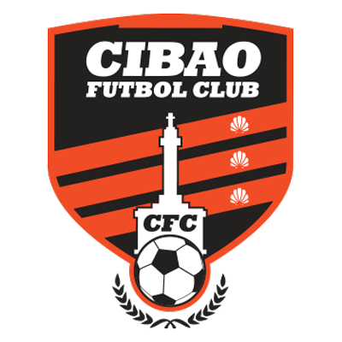 |  |  | 17 de agosto |  | 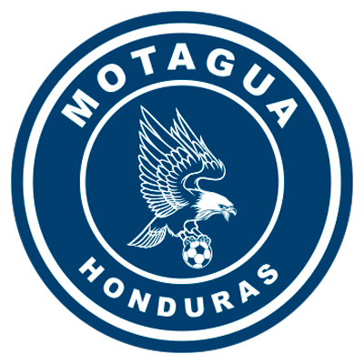
 |  |  | 8 PM ET
CIBAO FC  (DOM) |  |  | Estadio Cibao |  | FC MOTAGUA

Cibao FC vs. FC Motagua
Será la primera vez que se enfrenten dos equipos de la República Dominicana (Cibao FC) y otro de Honduras (Motagua).

CIBAO FC
PARTICIPACIONES EN LA SCL: 2 (2020, 2022)
RESULTADO ANTERIOR: eliminado en la Ronda Preliminar en 2020 por Alajuelense, que terminó siendo campeón).
ASÍ SE CLASIFICÓ PARA LA SCL 2022: Subcampeón de la 2022 Flow Concacaf Caribbean Club Championship.
RÉCORD EN SCL: J-1 G-0 E-0 P-1 (GF-0 GC-3).
JUGADORES CON MÁS PARTIDOS: Enzo Guzmán (DOM), Pablo Cofe (ARG), Roberto Peraza (CUB), Hérold Charles (HAI), Leandro Rodríguez (ARG), Mateo Zazo (DOM), Yohan Parra (DOM), Frantzety Herard (HAI), Germán Sosa (ARG), Eduardo Rotondi (ARG), Jean Carlos López (DOM), Jorge Iván Pérez (ARG), Javier Graieb (ARG), Alan Aciar (ARG), Pavel Bergaglio (ITA), Luis Díaz (DOM) 1.
SALVADAS: 3. GUARDAMETAS: Enzo Guzmán (DOM) 3. VALLAS INVICTAS: 0.
RESULTADOS EN LA SCL: En su anterior participación en 2020 perdió 0-3 vs. Alajuelense en la Ronda Preliminar en partido único con goles de (Álvaro Saborío x2 y Carlos Mora), en el estadio Alejandro Morera Soto (22-Oct-2020).
Cibao FC regresa a la SCL después de lograr el subcampeonato en el FCCCC 2022 después de perder en penales (4-3) vs. Violette AC (HAI) después de empatar 0-0 en la final.
En la SCL 2020 fue eliminado en la Ronda Preliminar por Alajuelense, eventual campeón 3-0 en partido único en Alajuela.
Es el equipo de la República Dominicana con más participaciones (2) en la historia de la SCL (2020 y 2021) el otro es Atlético Vega Real (1).
Tienen 3 derrotas consecutivas sin anotar goles en los 3 partidos vs. Atlético Vega Real (2P: 0-4 y 5-0) y Cibao FC (1P: 3-0).
Herold Charles (HAI) fue el máximo goleador de CIbao FC (2) en el 2022 Flow CONCACAF Caribbean Club Championship.
Jean Carlos López (DOM). Jugó 81 minutos en la SCL 2020. Logró el título de campeón en el FCCCC en 2018 y el subcampeonato en 2022.
Lihué Prichoda (ARG). El centrocampista argentino fue una de las piezas claves de Cibao FC en el Flow Concacaf Caribbean Club Championship 2022 ayudando a lograr la clasificación a la SCL.

FC MOTAGUA

PARTICIPACIONES EN LA SCL: 5 (2018, 2019, 2020, 2021, 2022).
MEJOR RESULTADO: Perdió la final en (2018 vs. Herediano de Costa Rica 2019 vs. Deportivo Saprissa de Costa Rica y 2021 vs. Comunicaciones de Guatemala).
ASÍ CLASIFICÓ A LA SCL 2022: Campeón del Torneo Clausura 2022 en Honduras.
RÉCORD EN SCL: J-28 G-12 E-10 P-6 (GF-39 GC-28).
MÁXIMOS GOLEADORES: Kevin López (HON) 8, Roberto Moreira (PAR) 7, Rubilio Castillo (HON), Juan Pablo Montes (HON) 5. López ahora juega para el Comunicaciones FC de Guatemala.
LÍDER DE ASISTENCIAS: Kevin López (HON) 7, Matías Galvaliz (ARG) 6, Omar Elvir (HON) 4, Wilmer Crisanto (HON) 2, Marco Tulio Vega (HON) 2.
JUGADORES CON MÁS PARTIDOS: Kevin López (HON) 28, Jonathan Rougier (ARG) 26, Roberto Moreira (PAR) 23, Matías Galvaliz (ARG) 22, Omar Elvir (HON), Walter Martínez (HON) 21, Marcelo Pereira (HON) 20.
SALVADAS: 71. GUARDAMETAS: Jonathan Rougier (ARG) 67, Mario Licona (HON) 4. VALLAS INVICTAS: 12.
RÉCORD EN OCTAVOS DE FINAL: J-7 G-4 E-3 P-0 (GF-10 GC-5).
GOLEADORES EN OCTAVOS DE FINAL: Kevin López (HON) 3, Roberto Moreira (PAR) 2, Denil Maldonado (HON), Héctor Castellanos (HON), Matías Galvaliz (ARG), Wesly Decas (HON) 1. (además, tiene un autogol a favor).
ASISTENCIAS EN OCTAVOS DE FINAL: Matías Galvaliz (ARG) 3, Kevin López (HON), Omar Elvir (HON) y Denil Maldonado (HON) 1.
FC Motagua avanzó cuatro veces en octavos de final: vs. Belmopán Bandits de Belice (2018), vs. Managua de Nicaragua (2019), vs. Alianza de El Salvador (2020) y vs. Universitario de Panamá (2021).
DEFINICIONES POR PENALES SCL: 3. GANADA: 2. PERDIDA: 1.
Derrotó 15-14 a Comunicaciones FC (Guatemala) en una histórica definición de penales en la Ronda Preliminar de la edición 2020 después de empatar 2-2 en el tiempo reglamentario. (4-3) a Alianza (SLV) en octavos de final en 2020. Perdió (4-2) vs. Real Estelí (NCA) después de empatar 2-2 en el Repechaje para la SCCL 2021 en el Estadio Nacional.
El FC Motagua: Ha anotado goles en 22 partidos, en 6 juego no marcó, tiene 12 vallas invicta y encajó goles en 16 juegos y ha empatado (0-0) tres veces.
RÉCORD PARTIDOS DE IDA: J-12 G-5 E-3 P-4.
TRIUNFO CON MÁS GOLES: 3-0 a Alianza de El Salvador (Marco Tulio Vega, Juan Pablo Montes y Marcelo Estigarribia), Semifinal de 2019, Olímpico Metropolitano de San Pedro Sula (30-Oct).
DOBLETES (5): Juan Pablo Montes (HON) vs. Portmore United en cuartos de final 2018, Rubilio Castillo (HON) vs. Portmore United en cuartos de final 2018, Rubilio Castillo (HON) vs. Herediano en la final de 2018, Kevin López (HON) vs. Universitario de Panamá en octavos de final 2021 y Roberto Moreira Aldana (PAR) vs. Motagua vs. Marathón en cuartos de final 2021. TRIPLETES (0)
FC Motagua está a un triunfo de igualar al Deportivo Saprissa (CRC) como el equipo con más victorias en la historia de la SCL con 13.
FC Motagua es el equipo con más partidos sin recibir goles (12) con 42.9%, con más partidos sin anotar goles (6) y más goles encajados con (16), más partidos empatados (10) y con más partidos anotando goles (22)
FC Motagua está invicto en Octavos de Final (4G-3E) 71.4% de efectividad.
Jonathan Rougier (ARG). Es el guardameta activo con mayor cantidad de salvadas en Liga Concacaf (67) logró 21 atajadas en 2018, 22 en 2019, 4 en 2020 y 20 en 2021. Fue subcampeón en 2018, 2019, 2021 y recibió el Premio Guante de Oro en 2019 integrando además el XI ideal.
Eddie Hernández (HON). El delantero ha jugado en 3 ediciones de la SCL con el CD Olimpia (2019, 2020 y 2021) anotó 2 goles vs. Inter Moengotapoe de Surinam en octavos de final en 2021.
Roberto Moreira (PAR). Es el futbolista paraguayo con más goles (7 y 1 asistencia) en Liga Concacaf. Fue subcampeón en 2018, 2019, 2021).
Juan Delgado (HON) fue el jugador con más balones recuperados en la SCL 2021 (21).

